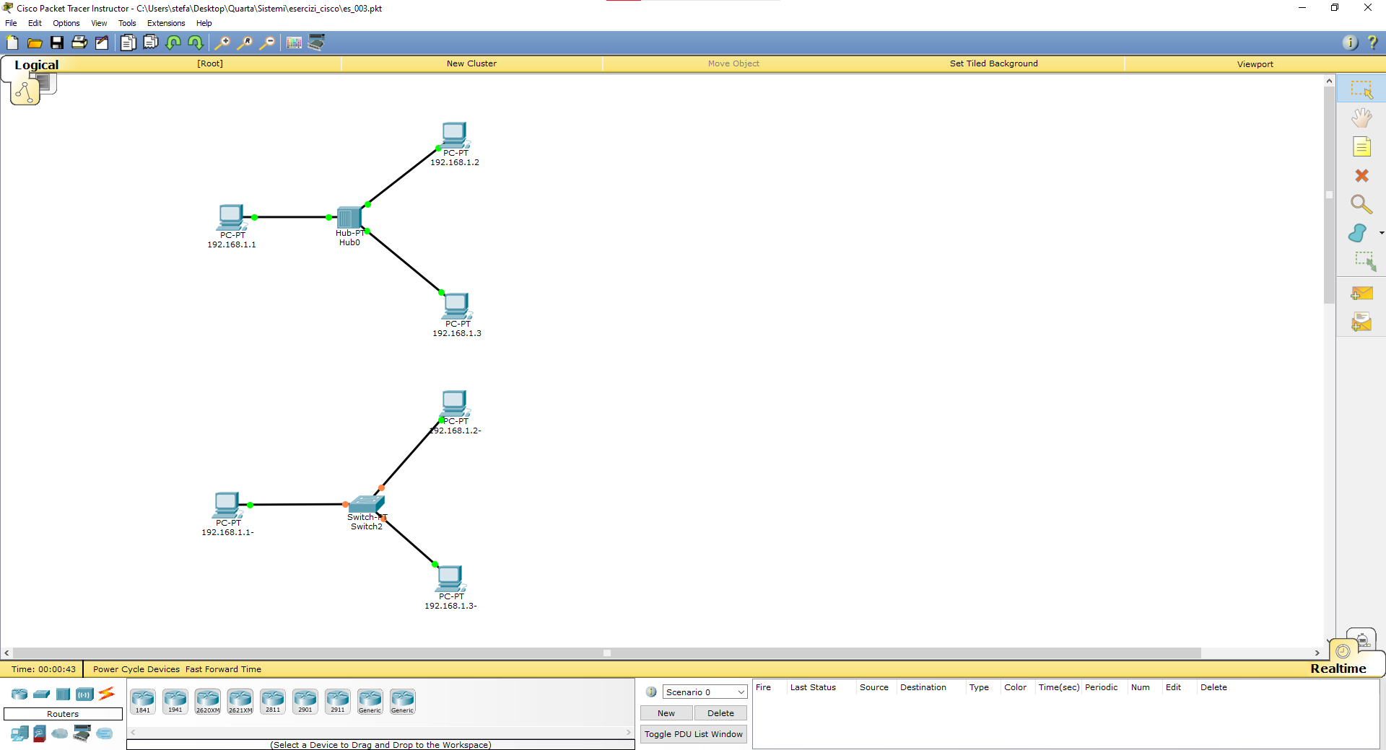
In questo esercizio abbiamo utilizzato diversi strumenti: 6 PC, 1 hub, 1 switch e dei cavi per collegare i vari dispositivi.

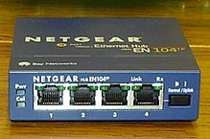

Un hub è un dispositivo di rete che funge tra nodo di smistamento dei dati, anche se considerato obsoleto viene ancora utilizzato tutt’oggi.

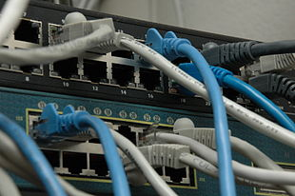

Uno switch è un dispositivo di rete che si
occupa di commutare il collegamento dati

In questo esercizio abbiamo visto la sostanziale differenza tra switch e hub, ovvero che lo switch gestisce il flusso di dati attraverso una rete trasmettendo un pacchetto di rete ricevuto solo a uno o più dispositivi per i quali il pacchetto è destinato.
L’hub invece è un dispositivo che invia i pacchetti a tutti i dispositivi presenti, creando un traffico inutile.

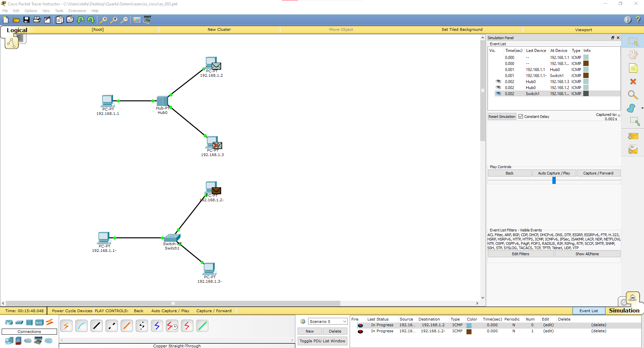
Nel caso in alto (hub) il dato viene inviato dal PC di sinistra a quello in alto a destra, ma viene inviato ad entrambi, invece, nel caso più in basso (switch), il messaggio da sinistra deve essere inviato solo al PC in alto, e solo al PC in alto arriva.

